

Санкт-Петербургский национальный исследовательский университет информационных технологий, механики и оптики

Кафедра программных систем

**Задание №9**

**Метод конечных разностей**

Выполнил: Мороз

Илья Олегович

Группа № K3220

Преподаватель: Иванов Сергей Евгеньевич

Санкт-Петербург

2020

**Задание:** реализовать решение дифференциальных уравнений в частных производных методом конечных разностей.

**Исходный код:**

**Program.cs**

using System;  
  
namespace task9  
{  
 class Program  
 {  
 */*  
 * Coefficient for the equation  
 */* private static double Сoefficient(double t, double x)  
 {  
 return 4.0 * (1.1 - 0.7 * x);  
 }  
  
 static void Main(string[] args)  
 {  
 double length = 1.0,  
 time,  
 precision = 1.0,  
 dx,  
 dt,  
 left = 0,  
 right = 0;  
  
 int nX = 5, nT = 15;  
 dx = length / (double) (nX - 1);  
  
 double Max = 0.0, s;  
 for (int x = 0; x < nX; x++)  
 {  
 s = Сoefficient(0, dx * x);  
 Max = (Max > s) ? Max : s;  
 }  
  
 dt = dx * dx * precision / (2.0 * Max);  
 time = 20.0 * dt;  
 nT = (int) (time / dt + 1.0);  
  
 double[,] u = new double[nT, nX];  
 for (int x = 0; x < nX; x++)  
 u[0, x] = 0.01 * (1.0 - dx * x) * dx * x;  
 u[0, 0] = left;  
 u[0, nX - 1] = right;  
  
  
 double S, F, T, X;  
  
 for (int t = 0; t < nT - 1; t++)  
 {  
 for (int x = 0; x < nX; x++)  
 {  
 T = dt * t;  
 X = dx * x;  
 S = Сoefficient(T, X);  
 F = Math.Exp(T) - 1.0;  
  
 */*  
 * Left border  
 */* if (x == 0)  
 {  
 u[t + 1, x] = left;  
 }  
  
 */*  
 * Right border  
 */* if (x == nX - 1)  
 {  
 u[t + 1, x] = right;  
 }  
  
 */*  
 * Between the borders  
 */* if (x > 0 && x < nX - 1)  
 {  
 u[t + 1, x] = dt / (dx * dx) * S * (u[t, x - 1] + u[t, x + 1]) +  
 (1.0 - 2.0 * dt / (dx * dx) * S) * u[t, x] + dt * F;  
 }  
 }  
 }  
  
 */*  
 * Write results  
 */* Console.WriteLine($"The number of break points in space: {nX}");  
 Console.WriteLine($"The number of break points in time: {nT}");  
 Console.WriteLine($"Time step: {dt}");  
 Console.WriteLine($"Time: {time} \n");  
  
 int xx = (int) (0.6 * (nX - 1) / length);  
 Console.WriteLine("u = u(0,6; t)");  
 for (int t = 0; t < nT; t++)  
 {  
 Console.WriteLine($"{(dt * t):0.0000} {u[t, xx]:0.0000}");  
 }  
  
 double tt = time / 10.0;  
  
 xx = (int) (tt * (nT - 1) * 1 / time);  
 Console.WriteLine($"\nu = u(x; {tt})");  
  
 for (int x = 0; x < nX; x++)  
 {  
 Console.WriteLine($"{dx * x:0.0000} {u[xx, x]:0.0000}");  
 }  
  
 xx = (int) (tt * (nT - 1) * 2 / time);  
 Console.WriteLine($"\nu = u(x; {tt * 2:0.0000})");  
  
 for (int x = 0; x < nX; x++)  
 {  
 Console.WriteLine($"{(dx * x):0.0000} {u[xx, x]:0.0000}");  
 }  
  
 xx = (int) (tt * (nT - 1) * 4 / time);  
 Console.WriteLine($"\nu = u(x; {tt * 4:0.0000})");  
  
  
 for (int x = 0; x < nX; x++)  
 {  
 Console.WriteLine($"{(dx * x):0.00000} {(u[xx, x]):0.0000}");  
 }  
 }  
 }  
}

**Результат работы:**

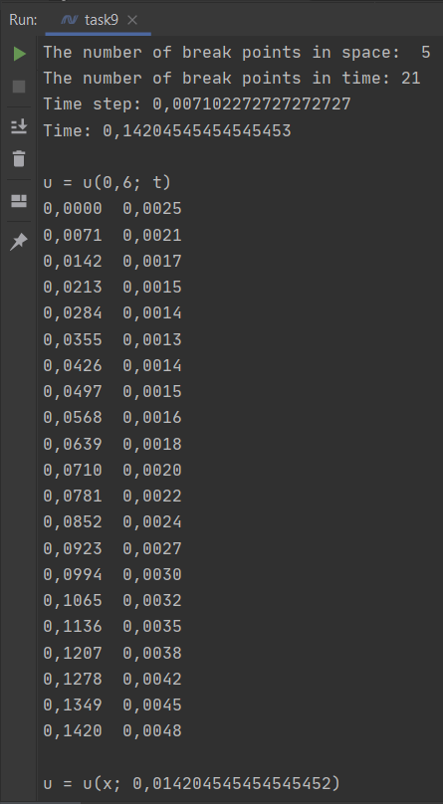 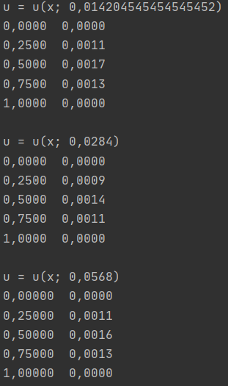

**Вывод:** был реализовано нахождение решения дифференциальных уравнений в частных производных методом конечных разностей.

Исходный код также доступен на GitHub: [ilyamore88/applied-informatics/task9](https://github.com/ilyamore88/applied-informatics/tree/master/task9).